
SÃO PAULO TECH SCHOOL
CURSO DE TECNOLOGIA EM ANÁLISE E DESENVOLVIMENTO DE SISTEMAS

Isabella Viana
(RA: 01242132)

PROJETO-INDIVIDUAL
Bella Vida

São Paulo
2024

Sumário
Contexto 2
Sentimento ou Emoção? 3
Objetivo 4
Justificativa 5
Premissas 6
Restrições 6
Escopo 7
Backlog 8
8
Planilha de Risco 9
Diagrama de Negócio 9
Linha da Vida 10
ONU 11

Contexto
A escrita de acordo com muitas pesquisas, a forma de escrita como forma de desabafar sobre seus sentimentos, contar sobre seus traumas, ou acontecimentos da sua vida, ajuda a processar seus sentimentos e para o seu autoconhecimento. Tendo assim um impacto positivo para a saúde mental aliviando o estresse e a ansiedade.

Temos muitas pesquisas comprovam isso, uma feita pelo psicólogo James Pennebaker descobriu que pessoas que escrevem sobre eventos traumáticos por apenas 15 a 20 minutos durante alguns dias apresentam melhorias não só na saúde mental, mas também na saúde física, como um sistema imunológico mais forte e menor pressão arterial.

Também uma outra pesquisa da Universidade de Harvard fez estudos que mostram como a escrita emocional ajuda no processamento de sentimentos e aumenta o autoconhecimento, podendo até ajudar a diminuir os níveis de cortisol e melhor bem-estar.

Em um sentido mais amplo, escrever sobre sentimentos também pode ter um impacto social e político, como por exemplo usar a escrita como uma forma de protesto contra injustiças ou para expressar sentimentos de resistência e luta. Autores que compartilham suas emoções em contextos de opressão, como o racismo, a violência ou a guerra, podem usar seus textos para dar voz a aqueles cujos sentimentos muitas vezes são silenciados ou ignorados.


Sentimento ou Emoção?
Sobre o que eu escrevo, muitas das vezes podemos confundir o sentimento com emoções, mas elas possuem diferença entre elas.
Emoções são reações rápidas e automáticas do corpo e da mente a algo que acontece ao nosso redor ou dentro de nós. Elas são muito parecidas entre as pessoas, independentemente de onde vivemos. Por exemplo, medo, raiva, alegria, tristeza e surpresa. As emoções têm uma base física, e o corpo reage a elas com coisas como aceleração do coração, respiração mais rápida ou músculos tensos. Elas surgem de maneira rápida e duram pouco tempo.
Já os sentimentos são o que sentimos quando pensamos sobre essas emoções. Eles são mais duradouros e dependem de como interpretamos o que estamos sentindo. Sentir-se grato, triste ou apaixonado, por exemplo, são sentimentos que surgem quando refletimos sobre as emoções. Os sentimentos duram mais tempo e são mais difíceis de perceber, porque não são tão visíveis quanto as emoções. Além disso, as emoções e os sentimentos podem se transformar um no outro. Por exemplo, a raiva pode se transformar em ressentimento, ou a alegria pode se tornar gratidão.
No nosso dia a dia, emoções e sentimentos muitas vezes se misturam, e pode ser difícil perceber onde uma começa e a outra termina. Como lidamos com nossas emoções e sentimentos é fundamental para a nossa saúde emocional e bem-estar psicológico.
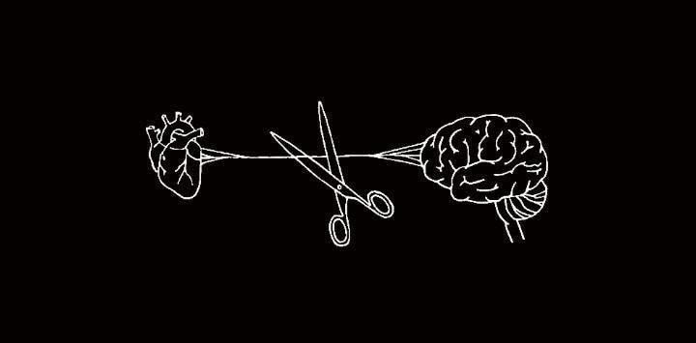

Objetivo
O principal objetivo do meu blog é, acima de tudo, compartilhar minhas experiências e sentimentos de uma maneira que me ajude a me entender melhor e, ao mesmo tempo, criar uma conexão com outras pessoas. Quando escrevo, sinto que consigo organizar meus pensamentos e refletir sobre o que estou vivendo, o que se torna uma forma de autoconhecimento.
Além disso, ao compartilhar o que sinto, espero que outras pessoas se identifiquem com o que escrevo, criando um espaço de troca e empatia. Acredito que, ao dividir minhas experiências, ajudar quem se encontra em situações semelhantes. É uma forma de construir algo mais próximo e verdadeiro, tanto para mim quanto para quem lê.


Justificativa
O objetivo deste projeto é criar um espaço acolhedor onde as pessoas possam compartilhar seus sentimentos e experiências por meio da escrita. A escrita ajuda a processar emoções, reduzir o estresse e melhorar a saúde mental. Pesquisas mostram que escrever sobre o que sentimos pode ajudar a lidar melhor com as dificuldades.
O blog abordará temas como saúde mental, amizade, família, sentimentos e questões sociais, ajudando a quebrar tabus e promover uma conversa mais aberta sobre esses assuntos. A ideia é criar um espaço onde o autor e os leitores possam compartilhar suas vivências de forma verdadeira e empática, permitindo que todos se sintam compreendidos e menos sozinhos. O projeto visa, assim, não apenas promover o autoconhecimento, mas também construir uma comunidade solidária, onde as pessoas possam se apoiar mutuamente em suas jornadas emocionais.
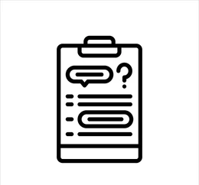

Premissas
Escrita como Forma de Autoconhecimento: A escrita pode ser uma ótima maneira de nos entendermos melhor e de lidar com nossas emoções. Quando escrevemos, conseguimos refletir sobre o que sentimos e viver, o que ajuda no nosso autoconhecimento.
Benefícios Psicológicos da Escrita: Pesquisas mostram que escrever sobre momentos difíceis pode melhorar nossa saúde mental e até física. A escrita ajuda a diminuir o estresse, a ansiedade e a melhorar o bem-estar geral.
Autenticidade e Transparência: O conteúdo será bem pessoal e verdadeiro, com o objetivo de ser claro sobre o que sentimos e vivemos. Assim, cria um espaço de empatia, onde podemos ser vulneráveis e nos apoiar mutuamente.
Espaço de Troca e Empatia: Além de compartilhar experiências, queremos criar um ambiente onde os leitores também possam trocar ideias, compartilhar sentimentos e se apoiar uns aos outros, formando uma comunidade.

Restrições
Limitações de Tempo e Dedicação: Como o blog é algo pessoal, pode ser difícil manter uma frequência constante de posts, já que a rotina e outras responsabilidades podem tomar tempo. Isso pode afetar a quantidade de conteúdo para produzir.
Privacidade e Direitos Autorais: Ao compartilhar histórias pessoais, é importante ter cuidado com a privacidade, principalmente quando fala de outras pessoas. É essencial ser ético e, quando necessário.
Sensibilidade ao Público: O conteúdo precisa ser feito com cuidado, para não tocar em assuntos que possam ser gatilhos emocionais negativos para os leitores. Talvez seja preciso moderar os comentários e avisar quando algum tópico mais pesado for tratado, para garantir uma experiência segura para todos.

Escopo
- Postagens Pessoais: Textos, poesias e reflexões compartilhando experiências e sentimentos, visando autoconhecimento e conexão com os leitores.
- Espaço de Empatia: Ambiente acolhedor onde os leitores podem se conectar, compartilhar experiências e interagir de forma respeitosa.
- Conexão Social e Política: Reflexões sobre questões sociais e políticas, utilizando a escrita como forma de protesto e expressão de sentimentos.
- Plataforma Simples: O blog será criado em uma plataforma WEB fácil de usar.
- Design: Layout simples e agradável, com navegação intuitiva.
- Interações: Leitores poderão interagir e compartilhar histórias.
- Moderação de Comentários: Moderação para garantir um ambiente seguro e respeitoso, removendo comentários prejudiciais.

Backlog

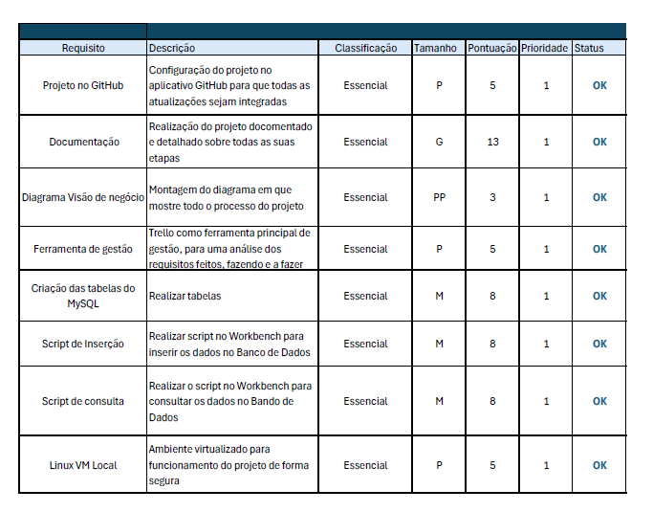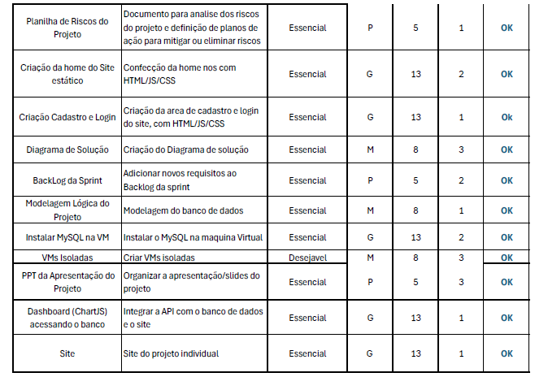

Planilha de Risco
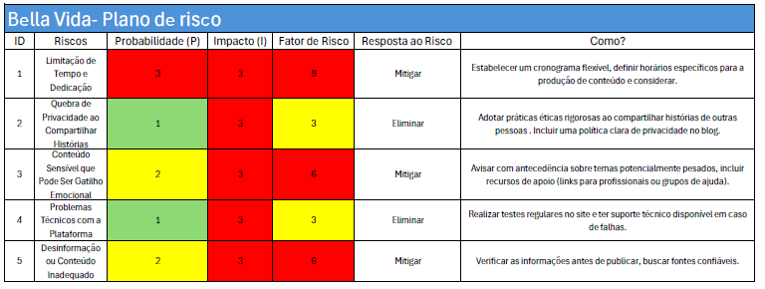

Diagrama de Negócio
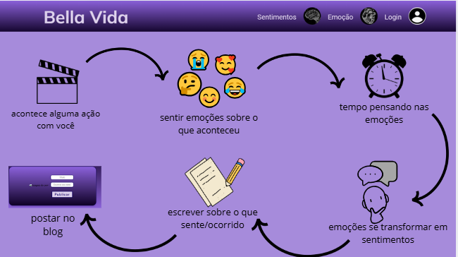

Linha da Vida
Sempre gostei muito de escrever sobre o que acontece na minha vida e sobre os meus sentimentos. Quando coloco as emoções no papel, sinto que algo muda dentro de mim. É como se as palavras fossem uma forma de me organizar melhor o que estou sentindo no momento. Às vezes, parece que os sentimentos ficam confusos e difíceis de lidar, mas, ao escrever sobre eles, consigo alinhar meus pensamentos de uma maneira que me ajuda a enxergar as coisas de forma mais clara. Além disso, essa prática me ajuda a me conhecer melhor, a perceber padrões no meu comportamento e a entender o que realmente importa para mim.
Durante a pandemia de 2020, foi quando surgiu a minha paixão pela escrita. Com tanto tempo livre, acabei criando alguns hábitos, e o que mais me encantou e permaneceu foi exatamente esse: escrever.
Nesses meses, escrevi músicas, poemas, textos curtos sobre situações que vivi e até frases que carrego comigo até hoje. Escrever sobre meus sentimentos, sejam bons ou ruins, passou a ser uma forma de entender melhor o que estava acontecendo dentro de mim. Isso me ajudou a processar emoções e a me conhecer de uma maneira mais profunda. Com o tempo, percebi o quanto essa prática me fazia bem e pensei.
Foi assim que surgiu a ideia de criar um site, um blog, onde as pessoas possam ler o que eu escrevo e, quem sabe, se identificar com alguma palavra ou sentimento. A escrita se transformou em algo que, além de me ajudar, poderia também conectar outras pessoas que, assim como eu, buscam um espaço para se expressar.
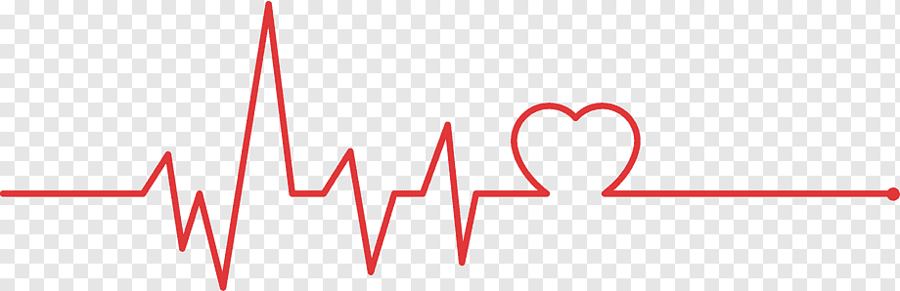

ONU
ODS 3 - Saúde e Bem-Estar:
O ODS 3 da ONU busca garantir que todas as pessoas tenham uma vida saudável e bem-estar, em todas as fases da vida. O seu blog se conecta diretamente com esse objetivo, pois fala sobre saúde mental e emocional, um aspecto fundamental para o bem-estar de todos. Ao escrever sobre temas como ansiedade, estresse, gratidão e outros sentimentos, você cria um espaço importante para conversar sobre essas questões que afetam muitas pessoas.
A saúde mental é uma parte essencial da saúde geral, mas muitas vezes é deixada de lado ou mal compreendida. Seu blog ajuda a mudar isso, oferecendo um local onde as pessoas podem expressar suas emoções, refletir sobre o que estão sentindo e se entender melhor. Isso não só ajuda no autoconhecimento, mas também ensina a importância de cuidar da mente, algo essencial para a saúde.
Além disso, ao permitir que os leitores compartilhem suas histórias e interajam uns com os outros de forma respeitosa, seu blog cria um espaço de apoio mútuo. Isso pode ajudar as pessoas a se sentirem menos sozinhas em suas dificuldades emocionais, algo muito importante para quem enfrenta problemas de saúde mental.
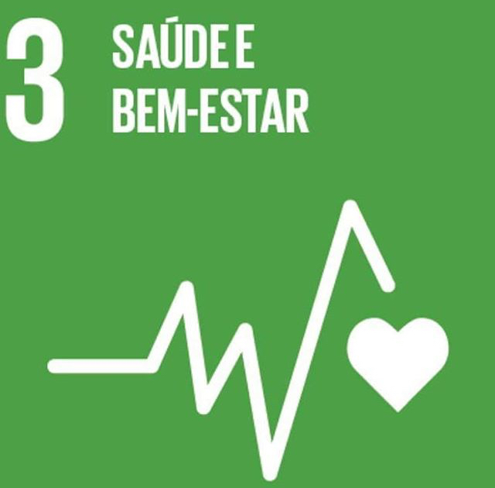
ODS 16 - Paz, Justiça e Instituições Eficazes:
O ODS 16 busca promover paz, justiça e instituições fortes, e seu blog se conecta com esse objetivo ao tratar de temas sociais e emocionais. Ele oferece um espaço onde as pessoas podem compartilhar suas dificuldades, sentimentos e lutas, dando voz a quem muitas vezes não tem oportunidade de se expressar.
Ao usar a escrita para refletir sobre temas como saúde mental e injustiças sociais, o blog ajuda a aumentar a conscientização e cria um ambiente de empatia e apoio. Assim, seu blog contribui para uma sociedade mais justa, onde as experiências de todos são ouvidas e respeitadas.


